Exceções

- Uma exceção é qualquer condição de erro ou comportamento inesperado encontrado por um programa em execução.
- No .NET, uma exceção é um objeto herdado da classe System.Exception.
- Quando lançada, uma exceção é propagada na pilha de chamadas de métodos em execução, até que seja capturada (tratada) ou o programa seja encerrado.
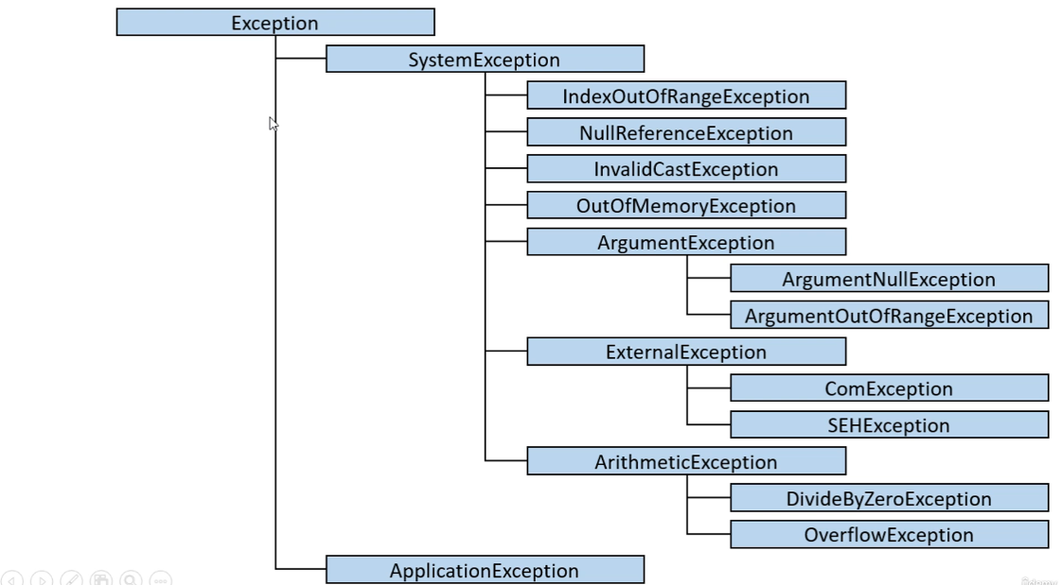
- SystemException: São exceções do próprio sistema que já vem acompanhadas pelas bibliotecas do .NET.
- ApplicationException: Tipo recomendado para criar exceções personalizadas.

Por que exceções?
O modelo de tratamento de exceções permite que erros sejam tratados de forma consistente e flexível, usando boas práticas.
Vantagens:
- Delega a lógica do erro para a classe / método responsável por conhecer as regras que podem ocasionar o erro.
- Trata de forma organizada (inclusive hierárquica) exceções de tipos diferentes.
- A exceção pode carregar dados quaisquer.

Estrutura Try-Catch:

- Bloco Try:
  - Contém o código que representa a execução normal do trecho de código que pode acarretar em uma exceção.
- Bloco Catch:
  - Contém o código a ser executado caso uma exceção ocorra.
  - Deve ser especificado o tipo da exceção a ser tratada (upcasting é permitido).
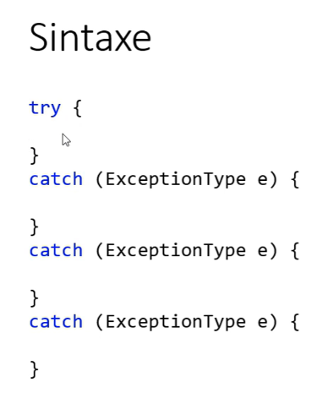
- Bloco Finally:
  - É um bloco que contém código a ser executado independentemente de ter ocorrido ou não uma exceção.
  - Exemplo clássico: Fechar um arquivo ou conexão de banco de dados ao final do processamento.
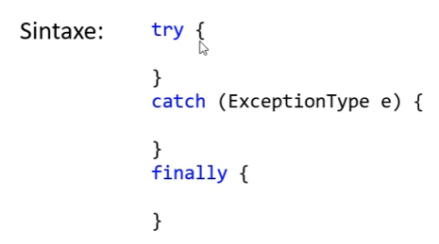

Exemplo:
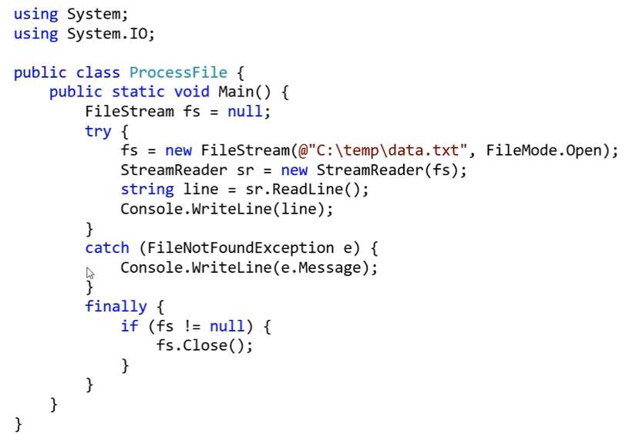

- Clausula throw: lança a exceção / corta o método
- O modelo de tratamento de exceções permite que erros sejam tratados de forma consistente e flexível, usando boas práticas.
- Vantagens:
  - Lógica delegada
  - Construtores pode ter exceções
  - Código mais simples. Não há aninhamento de condicionais: a qualquer momento que uma exceção for disparada, a execução é interrompida e cai no bloco catch correspondente.
  - É possível capturar inclusive outras exceções de sistema.

